**سلسلة تمارين1**

**تمرين1:**

ماهي معطيات هذا الشكل:

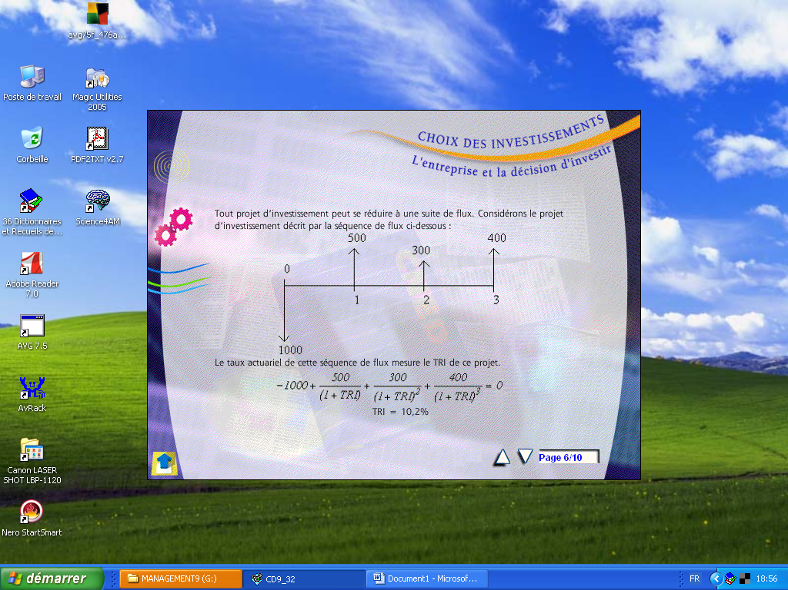

**تمرين2**

ليكن لدينا مشروع ، من خلال الدراسة اتضح بأن قيمة الاستثمار المبدئي هي 52000دج، كما أتضح بأن العائد السنوي R = 4500 دج سنويا. ماهي فترة الاسترداد لهذا المشروع.

اذا كان لدينا مشروع يتطلب استثمارا مبدئيا بقيمة 20000دج ويحقق ايرادات سنوية 7000, 8000 9000, 9050, 9070دج ، ماهي فترة الاسترداد ؟